

HAR DU LYST TIL AT UDFORDRE DIG SELV MED RIGTIGE KAMPE?
Med Bordtennis Danmark (BTDK’s) Begynder/ungdomsstævnekoncept kan du som ny/ let øvet spiller, komme ud og spille små uformelle stævner, med rigtige kampe.
Din træner har vurderet at du er klar til at deltage i denne sæsons Ungdomsstævner.
Sæson 2023/2024 indeholder i alt 6 Ungdomsstævner i Kreds 1 hvor du kan deltage.
BEGYNDER/UNGDOMSSTÆVNER koncept og målgruppe:
Ungdomsstævnerne henvender sig primært til ungdomsspillere, som er parate til at deltage i rigtige bordtennisstævner med kampe bedst á 5 sæt. Stævnerne er spillernes første møde med et rigtigt bordtennisstævne, hvorfor det primære fokus vil være på at lære at være til stævne. Hvordan man opfører sig, fairplay, god sportsånd osv.
Alle stævnerne vil være uafhængige af hinanden. Man vil på dagen danne puljer á 5-8 spillere på baggrund af spillernes rating/niveau. Ved mange spillere, kan det også være en mulighed at opdele både efter alder og niveau. Der vil i disse stævner blive registreret rating ud fra resultaterne.
Runde 1: 30/9-2023 – Arrangørklub følger (Espergærde, Helsingør, Slangerup eller Jægerspris)
Runde 2: 21/10-2023 kl. 10 (mødetid 9.30) – HGI Bordtennis, Royal Stage, Milnersvej 39, 3400 Hillerød
Runde 3: 25/11-2023 kl. 10 (mødetid 9.30) – HGI Bordtennis, Royal Stage, Milnersvej 39, 3400 Hillerød
Runde 4: 27/1-2024 kl. 9 (mødetid 8:30) – Allerød BTK, Lillerødhallerne, Hal 4, Allerød
Runde 5: 24/2-2024 kl. 10 (mødetid 9.30) – Allerød BTK, Lillerødhallerne, Hal 4, Allerød
Runde 6: 6/4-2024 – Arrangørklub følger (Espergærde, Helsingør, Slangerup eller Jægerspris)
Bordtennis Danmark uddeler guld-, sølv- og bronzemedalje til podiet i hver pulje ved hvert Ungdomsstævne.
Du bedes selv oprette en bruger/profil på Bordtennisportalen for at kunne deltage (benyt evt. QR-koden). Herefter vil din klub kunne lave en Spillerprofil for dig, og indløse sæsonens Spillerlicens.
Ret mobilens kamera mod QR-koderne, og følg derefter linket til Bordtennisportalen.
Prisen er 60,- kr. pr. stævne pr. Spiller.
VI GLÆDER OS TIL AT SE DIG TIL UNGDOMSSTÆVNERNE!

QR-KODE: OPRET BRUGER PÅ BORDTENNISPORTALEN
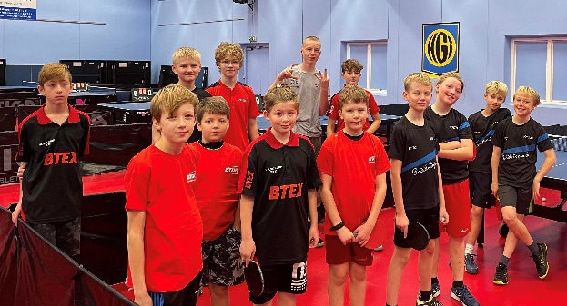

LdV/09-2023

